10 ОСЕННИХ МУЛЬТФИЛЬМОВ
Наступающая осень диктует нам соответствующее настроение: хочется подольше поваляться в постели, посмотреть мультфильмы, попить горячее какао. Так зачем же себе отказывать? Мы подобрали для вас 10 мультфильмов из нашего детства с осенним настроением. Посмотрим?

Серая шейка
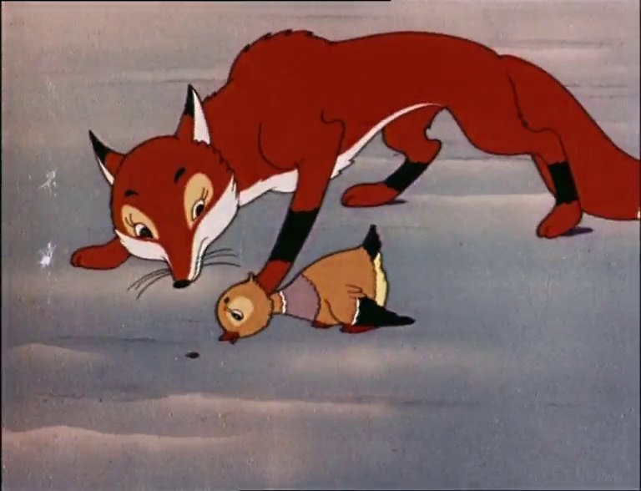

Это небольшая трогательная история маленькой уточки, которой лиса надломила крылышко, и она не смогла улететь с родителями в теплые края. Ей пришлось зимовать в одиночестве. Уточку по счастливой случайности нашел охотник и решил забрать с собой в дом, к маленьким внучкам. История Мамина-Сибиряка пронзительна и прекрасна, надо пересмотреть и перечитать.

В Муми-Дол приходит осень

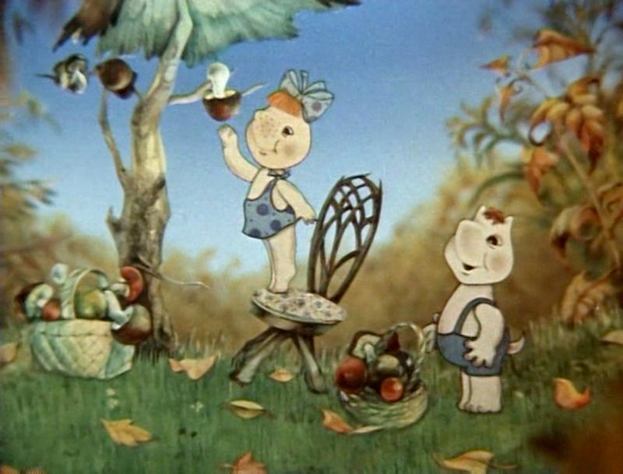

Советский рисованный мультфильм, созданный по мотивам замечательных сказок шведской писательницы Туве Янссон. В мультфильме затронута история о волшебной шляпе, внезапно появившейся в Муми-Доле. Вкючайте мультик и немного пофилософствуйте с героями.

Вершки и корешки

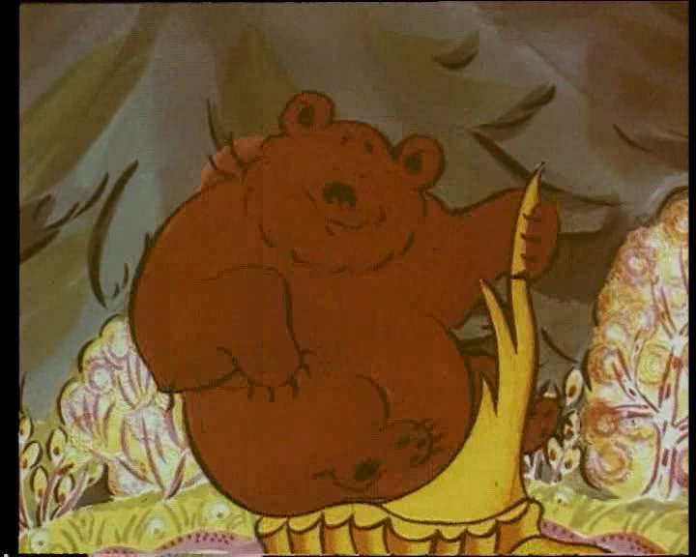

Русская народная сказка рассказывает о том, как хитрый мужик несколько раз сажал с медведем огород и всякий раз его обманывал. Ну, вы и сами помните сюжет. А теперь можно пересмотреть его с ребенком. Поучительно.

Крот и ласточка

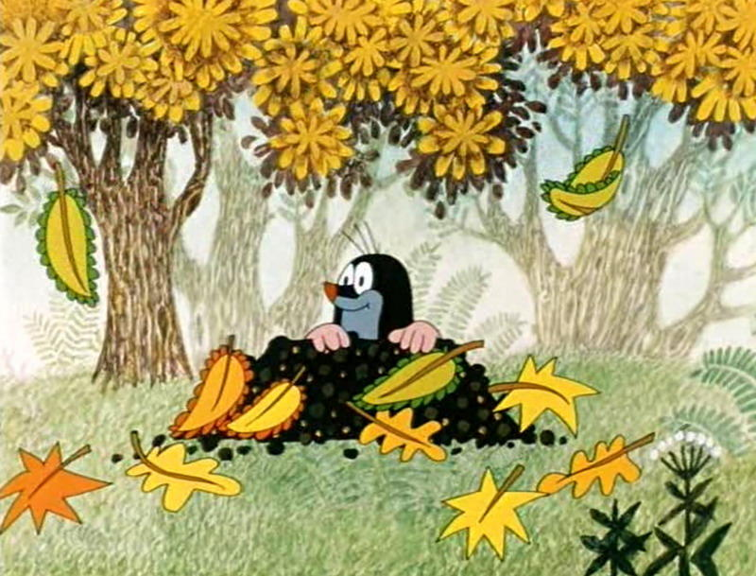

Маленький кротик – до сих пор любимец многих современных детей. История "Крот и ласточка" расскажет о том, как крот нашел осенью замерзшую ласточку и ухаживал за ней всю зиму. Прям, как Дюймовочка.

Синичкин календарь. Осень

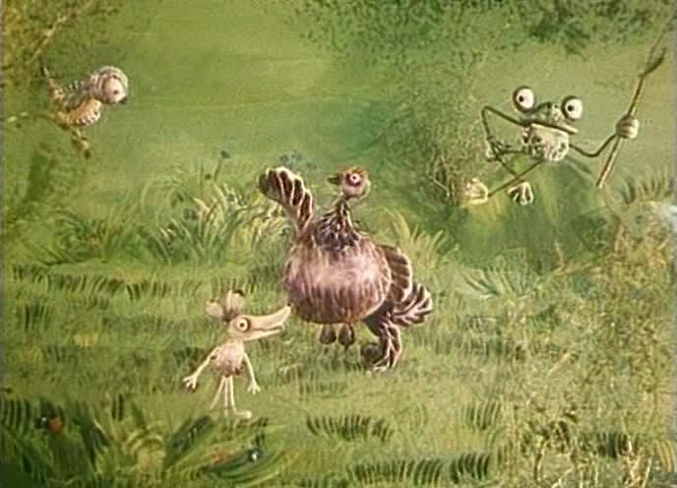

Советский мультфильм, снятый по мотивам сказок Виталия Бианки. Он состоит из 4 частей, каждая из которых посвящена одному из времен года. Мы сейчас предлагаем пересмотреть часть про осень, как вы понимаете.

Осенние корабли

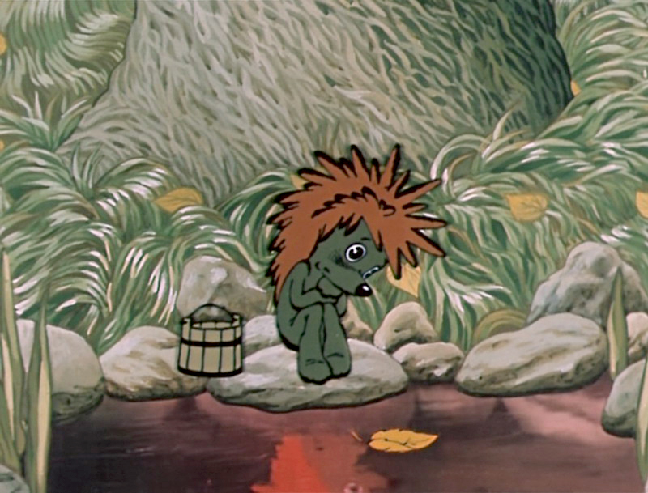

Это замечательный мультфильм, снятый по сказке писателя Сергея Козлова, про Ёжика, мечтавшего о своем море с кораблями. Медвежонок предлагает Ёжику лечь на зиму спать, но Ёжик очень боится зимнего одиночества. Этот мультфильм поможет погрузиться в настоящую осеннюю сказку, не выходя из дома.

Круглый год

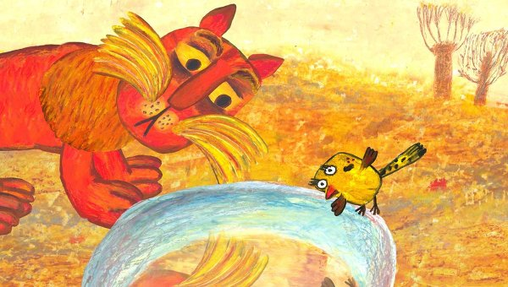

Российский анимационный мини-сериал, снятый по рассказам Юрия Коваля. В него вошли 12 мультфильмов продолжительностью по 3 минуты. Каждый мультик посвящен одному из месяцев года. В осеннюю серию вошли серии: «Осеннее котяро» (Сентябрь), «Листобой» (Октябрь) и «Орион» (Ноябрь).

Дядя Миша

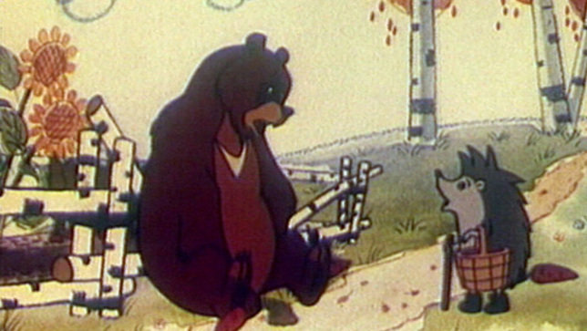

Известный сюжет сказки Сутеева о том, как Медведь делал запасы на зиму. Сюжет, персонажи, мораль, иллюстрации – все прекрасно в этом мультфильме.

Сказки про чужие краски

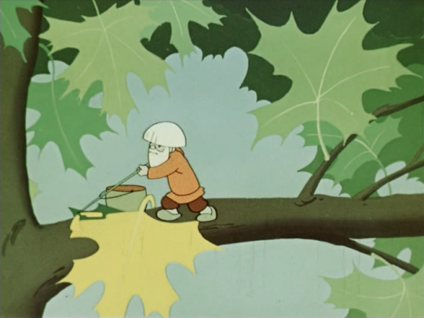

Каждый год маленькие человечки “осенники” собирают краски из пыльцы цветов, лучиков солнца и ягодного сока для того, чтобы осенью разукрашивать листья деревьев. Однажды мальчик подглядел за тем, как осенник разукрашивал листья клена и отобрал у него краски. Из-за этого хулигана клен простоял зеленым до самых холодов.

